地域生活移行連絡会 オープン部会
～Well-beingを実現する方法！～
Well-beingとは、健康、健康である、快適、健康、または幸せであることを意味します。
”幸せ“と一言で言っても、肉体的・精神的・社会的すべてにおいて満たされた状態でなければ楽しくありません。そこで、今回はWell-beingをテーマに、みなさんと一緒に考えたいと思います。

日 時 ： 令和５年7月24日(月) 13:30～
場 所 ： 総合福祉センター2階 研修室1.2
内 容 ： ・事例発表
ケース① 「介助者としてどう生きていくか」
発表者：居宅介護事業所こんびに 村山さん
ケース② 「地域生活とは何か」
発表者：(株)L.M.T 北野さん
・プレゼン大会「事業所自慢！」
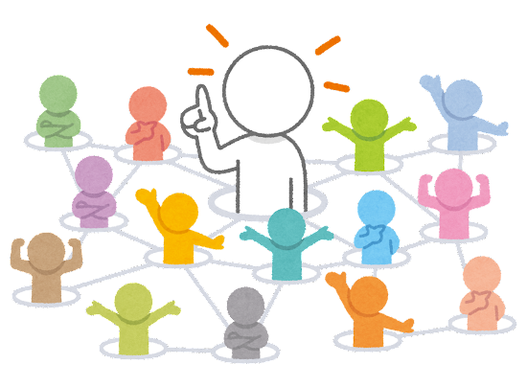
「こんな人が、こんな暮らしができる・・・」

